## C:\Users\EPIS\Documents\upt.png

**UNIVERSIDAD PRIVADA DE TACNA**

**FACULTAD DE INGENIERIA**

**Escuela Profesional de Ingeniería de Sistemas**

**Proyecto“Aplicación móvil de ayuda para la toma**

**de decisiones de cocina”**

Curso: Soluciones Móviles I

Docente: Ing. Alberto Flor Rodríguez

Integrantes:

Neira Machaca, Javier Andre (2017057984)

Villanueva Yucra, Josue Joel (2018000722)

Mamani Condori, Gilmer Donaldo (2012042779)

**Tacna – Perú**

***2023***

|  |  |  |  |  |  |
| --- | --- | --- | --- | --- | --- |
| CONTROL DE VERSIONES | | | | | |
| Versión | Hecha por | Revisada por | Aprobada por | Fecha | Motivo |
| 1.0 | STrunK | Ing. Alberto Flor Rodriguez | Ing. Alberto Flor Rodriguez | 29/03/2023 | Planificación del Proyecto |

**aplicación Movil de ayuda para la toma de decisiones de cocina**

Documento e informe srs

Versión *{1.0}*

|  |  |  |  |  |  |
| --- | --- | --- | --- | --- | --- |
| CONTROL DE VERSIONES | | | | | |
| Versión | Hecha por | Revisada por | Aprobada por | Fecha | Motivo |
| 1.0 | STrunK | Ing. Alberto Flor Rodriguez | Ing. Alberto Flor Rodriguez | 29/03/2023 | Planificación del Proyecto |

Tabla de contenido

INTRODUCCION 5

I.GENERALIDADES DE LA EMPRESA 5

**1.**Nombre de la Empresa 5

**2.** Visión 5

**3.** Mision 5

**4.** Organigrama 5

II. VISIONARIO DE LA EMPRESA 5

1. Descripción del Problema 5

2. Objetivos de Negocios 5

3. Objetivos de Diseño 5

4. Alcance del Proyecto 5

5. Viabilidad del Sistema 5

6. Información Obtenida del Levantamiento de Información 5

III. ANALISIS DE PROCESOS 5

IV. ESPECIFICACION DE REQUERIMIENTOS DE SOFTWARE 5

1. Cuadro de requerimientos funcionales Inicial 5

2. Cuadro de Requerimientos No Funcionales 5

3. Cuadro de Requerimientos Funcionales Final 5

4. Reglas de Negocio 5

V. FASE DE DESARROLLLO 5

**1.** Perfiles de Usuario 5

**2.** Modelo Conceptual 5

**3.** Diagrama de Paquetes 5

**4.** Diagrama de Casos de Uso 5

**5.** Escenarios de Caso de Uso (Narrativa) 5

VI. MODELO LOGICO 6

1. Analisis de objetos 6

2. Diagrama de actividades con objetos 6

3. Diagrama de secuencia 6

4. Diagrama de Clases 6

VII. CONCLUSIONES 6

VIII. RECOMENDACIONES 6

IX. BIBLIOGRAFIA 6

X.WEBGRAFIA 6

# INTRODUCCION

# I.GENERALIDADES DE LA EMPRESA

## **1.**Nombre de la Empresa

“Aplicación Móvil de ayuda para la toma de decisiones para la cocina ”

## **2.** Visión

Dar a conocer el sistema de aplicativo móvil que nos beneficia para nuestras toma de decisiones para la cocina y dar el mejor servicio como en la atención al usuario o cliente..

## **3.** Misión

La aplicación móvil de ayuda para la toma de decisiones de cocina es una herramienta diseñada para ayudar a las personas a tomar decisiones sobre qué cocinar en función de sus preferencias y necesidades dietéticas con el fin de poder planificar y organizarse en comidas.

## **4.** Organigrama

# II. VISIONARIO DE LA EMPRESA

## Descripción del Problema

Desarrollar una aplicación móvil que proporcione a los usuarios opciones de comidas, basadas en sus preferencias y necesidades dietéticas, para hacer que la cocina sea más accesible y fácil.

Aunque existen recursos en línea para ayudar a las personas a encontrar recetas saludables, la mayoría no ofrecen una guía personalizada basada en las preferencias y necesidades dietéticas individuales de cada persona. Por lo tanto, hay una necesidad de una aplicación móvil que pueda proporcionar opciones de comidas basadas en las preferencias y necesidades dietéticas de los usuarios para hacer que la cocina sea más accesible y fácil.

## Objetivos de Negocios

La aplicación también podría proporcionar consejos y trucos de cocina, así como herramientas para planificar y organizar comidas. En general, la aplicación tiene como objetivo hacer que la cocina sea más accesible y fácil para las personas ocupadas que buscan opciones de comida.

## Alcance del Proyecto

# III. ANALISIS DE PROCESOS

1. Diagrama del Proceso Actual – Diagrama de actividades

**Administrador**

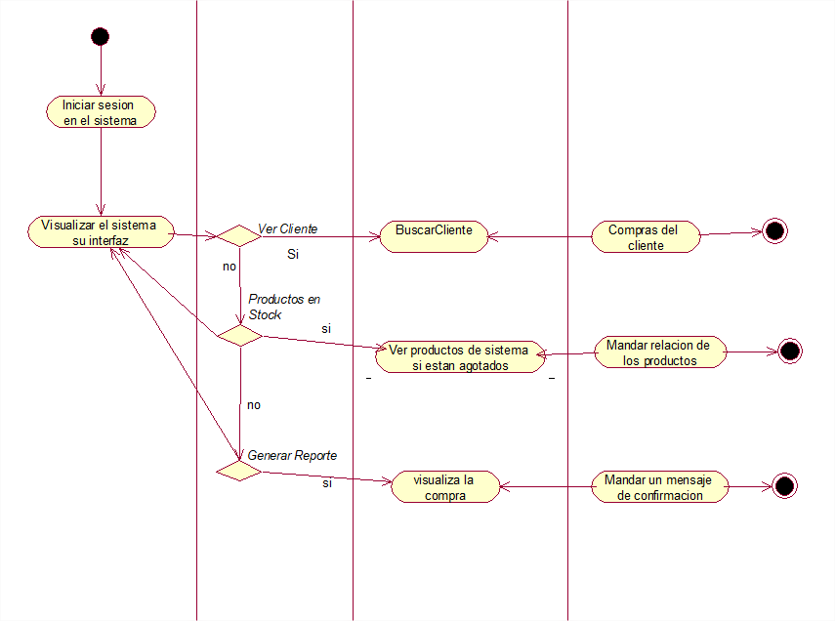

# IV. ESPECIFICACION DE REQUERIMIENTOS DE SOFTWARE

## Cuadro de requerimientos funcionales Inicial

|  |  |  |  |
| --- | --- | --- | --- |
| **Requerimientos Funcionales** | | | |
| **ID** | **Nombre del Requerimiento** | **Descripción del Requerimiento** | **Prioridad** |
| **RF-01** | Loguear | Se asignara roles por tipo de usuario para la administración del aplicativo | Alta |
| **RF-02** | Gestionar Cliente | El aplicativo permitirá registrar clientes (buscar) | Alta |
| **RF-03** | Gestionar Búsqueda | El aplicativo permitirá registrar la búsqueda mediante a lo que el cliente desea preparar, | Alta |
| **RF-04** | Gestionar Buscar Producto | El sistema generara un reporte de los productos y los costos de dicho productos y la cantidad de productos que quedan. | Media |
| **RF-05** | Generar Reportes de Compra | Generará un reporte de los ingresos/egresos mensuales de la empresa al detalle por orden de trabajo | Media |

## Cuadro de Requerimientos No Funcionales

|  |  |  |
| --- | --- | --- |
| **Requerimientos No Funcionales** | | |
| **ID** | **Indicador** | **Descripción** |
| RNF-02 | Usabilidad | El aplicativo contara con un manual de clientes |
| RNF-03 | Usabilidad | El aplicativo contara con una interfaz gráfica que garantice la fácil navegabilidad |
| RNF-04 | Eficiencia | El aplicativo estará disponible 24/7 |
| RNF-05 | Comprobabilidad | El aplicativo estará desarrollado en el lenguaje Android Studio. |
| RNF-06 | Seguridad | El aplicativo contara con medidas de seguridad ante cualquier ciberataque |
| RNF-07 | Usabilidad | La aplicativo debe tener un diseño “responsable” |
| RNF-08 | Dependibilidad | El tiempo para iniciar o reiniciar el sistema no podrá ser mayor a 5 minutos |
| RNF- 09 | Desempeño | El aplicativo no presentara problemas en su ejecución |
| RNF-10 | Desempeño | El aplicativo esta pensado ante cualquier bajo rendimiento de PC |

## Cuadro de Requerimientos Funcionales Final

|  |  |  |  |
| --- | --- | --- | --- |
| **ID** | **Nombre del Requerimiento** | **Descripción del Requerimiento** | **Prioridad** |
| **RF-01** | Registrar Administrador | Se asignará roles por tipo de usuario para la administración del aplicativo | Alta |
| **RF-02** | Registrar Cliente | El aplicativo permitirá registrar al usuario que podrá (buscar, comprar) | Alta |
| **RF-04** | Gestionar Compra | El aplicativo permitirá registrar la compra ya que es una aplicación para saber sobre que producto de cocina poder satisfacerlo. | Alta |
| **RF-05** | Gestionar Producto | El aplicativo generara un reporte de los productos y los costos de dicho producto y la cantidad de productos que queda. | Media |
| **RF-06** | Generar Compra | Generará un reporte de los ingresos/egresos mensuales de la empresa al detalle por orden de trabajo | Media |
| **Rf-07** | Generar Mensaje de Compra | El sistema mandara un mensaje de correo a su administrador que compro la receta y al instante también le llegara la lista de la receta al usuario. | Media |

## Reglas de Negocio

|  |  |  |  |  |
| --- | --- | --- | --- | --- |
| Regla | Tipo | Nombre de la regla  Del proyecto | Descripción | Proceso Actual |
| 1 | Administrador | Registrar administrador | El administrador es el encargado que vera todo el aplicativo y plantel del proyecto | -El administrador se loguea y administra los servicios de la aplicación.  -Tambien puede visualizar el stock de los productos. |
| 2 | Operación | Registrar Cliente | El cliente puede andar por el aplicativo de recetas buscando un listado que le guste | -El cliente puede indagar por el aplicativo y buscar el producto o la lista que desee.  -También puede verificar el producto que esta en la aplicación y ver la cantidad que se necesita para su compra. |
| 3 | Estructura | Visualizar el Aplicativo | Podremos visualizar que el aplicativo mediante la estructura lo que tiene y lo que nos mostrara. | -El usuario puede indagar por todo el aplicativo de recetas.  -El usuario puede buscar un producto de la receta  -El usuario puede confirmar su compra de su producto y la lista que desea de ese producto. |
| 4 | Operación | La compra del Producto | El usuario una vez escogido su producto, podrá comprar… | -El usuario puede pagar con tarjeta debito.  -Al usuario le llegara un mensaje de compra a su correo  -El usuario llena sus datos para su compra |

# V. FASE DE DESARROLLLO

## **1.** Perfiles de Usuario

|  |  |
| --- | --- |
| **PERFILES DE USUARIO** | |
| **Representante** | Administrador |
| **Descripción** | Dueño y gerente de la Aplicación. |
| **Tipo** | Tiene una visiona largo plazo. |
| **Responsabilidades** | Supervisa el estado y las ventas de la aplicación. Ingresos y egresos que se generan, venta de los productos. |
| **Criterios de Éxito** | El éxito es la finalización del proyecto dentro del presupuesto aprobado y un crecimiento en la mejora el proceso de comercialización de productos. También debe haber una percepción general por parte del gerente del proyecto para satisfacer las necesidades del dueño de la empresa. |
| **Implicación** | Aprobación del proyecto. |
| **Entregables** | Ninguno |
| **Comentarios de Problemas** | Ninguno |

|  |  |
| --- | --- |
| **PERFILES DE USUARIO** | |
| **Representante** | Administrador |
| **Descripción** | Usuario que realiza la oferta de productos. |
| **Tipo** | Usuario ocasional. |
| **Responsabilidades** | Realiza la oferta de productos.  Brinda información a detalle de los productos. |
| **Criterios de Éxito** | Según lo propuesto al vendedor como usuario del sistema, se siente satisfecho con la propuesta realizada.  Esperando cumplir con sus expectativas. |
| **Implicación** | Vendedor realiza la venta de productos, detallando la información de los productos, para que el comprador agilice la compra. |
| **Entregables** | Ninguna |
| **Comentarios de Problemas** | Ninguna |

|  |  |
| --- | --- |
| **PERFILES DE CLIENTES** | |
| **Representante** | Comprador |
| **Descripción** | Cliente que realizar la compra de productos |
| **Tipo** | Cliente ocasional. |
| **Responsabilidades** | Contacta con el vendedor |
| **Criterios de Éxito** | Según lo propuesto al Cliente como usuario del sistema, se siente satisfecho con la propuesta realizada.  Esperando cumplir con sus expectativas. |
| **Implicación** | Comprador se registra en el sistema, y realiza la transacción de compra de productos. |
| **Entregables** | Ninguna |
| **Comentarios de Problemas** | No cumplir con las expectativas del comprador.  Que la plataforma de la Aplicacion no se intuitiva y dificulte la transacción de compra al usuario cliente. |

## **2.** Modelo Conceptual

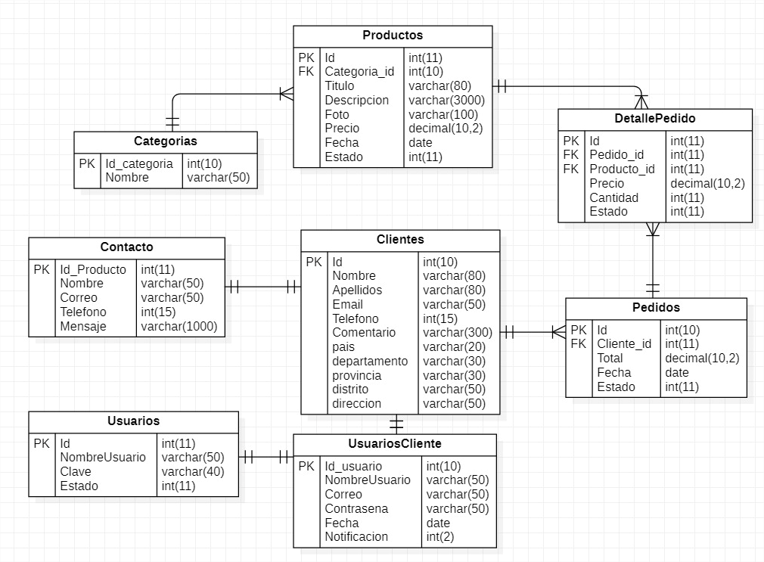

## **3.** Diagrama de Paquetes

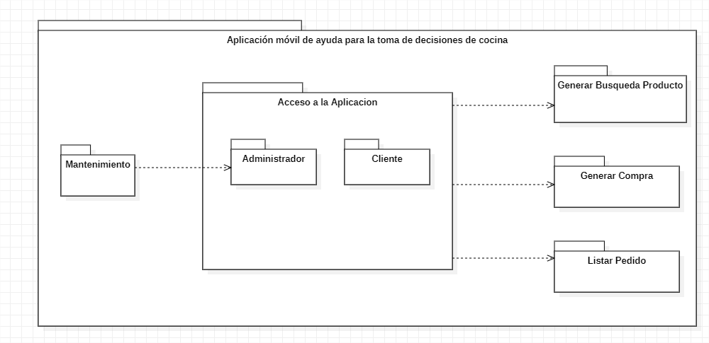

## Diagrama de Casos de Uso

LOGUEAR ADMINISTRADOR AL SISTEMA

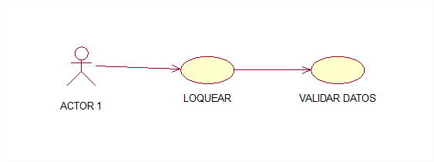

ACCEDER CON EL CLIENTE

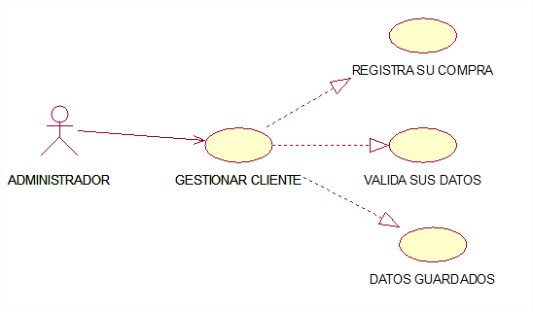

GESTIONAR COMPRA

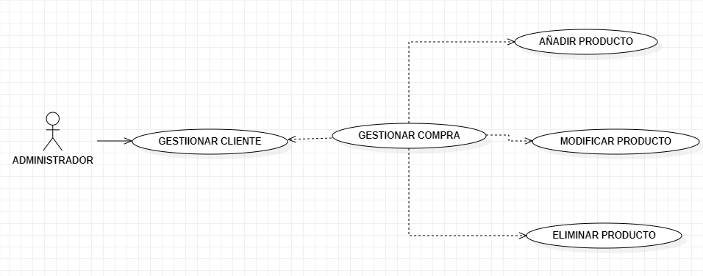

GESTIONAR REPORTE

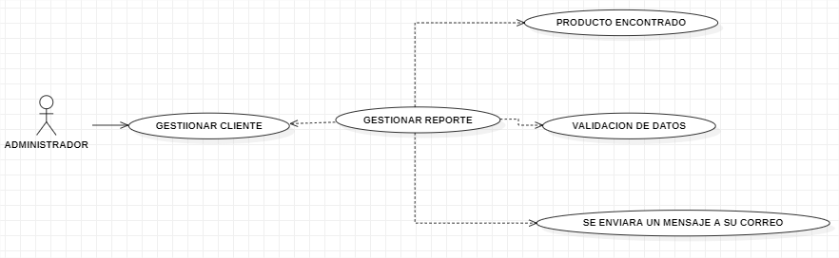

GESTIONAR INVENTARIO

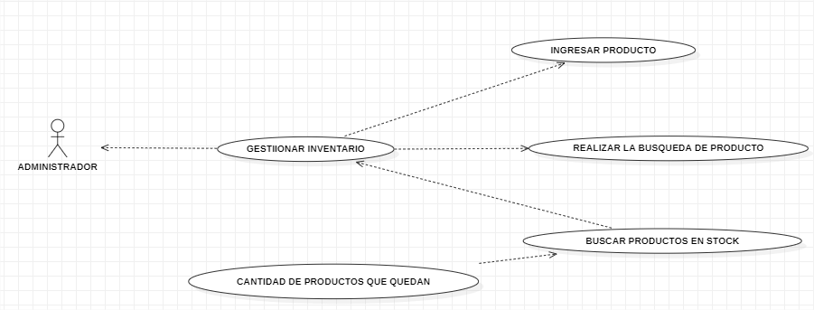

## Escenarios de Caso de Uso (Narrativa)

LOGUEAR ADMINISTRADOR

|  |  |  |
| --- | --- | --- |
| **Gestión de Administrador** | | |
| **Tipo** | Obligatorio | |
| **Versión** | V.1.0 | |
| **Autor** | NEIRA | |
| **Actores** | **ADMINISTRADOR** | |
| **Iteración** | Fase de Elaboración | |
| **Descripción** | El caso de uso se inicia cuando el administrador se loquea y tiene acceso a todo la aplicación. | |
| **Referencias** | LOGUEAR ADMINISTRADOR | |
| **Anexos** | Prototipo | |
| **Precondiciones** | Entrar a la aplicacion  Implementar la base de datos | |
| **Post Condiciones** | Ejecución del aplicativo | |
| **Flujo normal de eventos** | | |
| **Acción del actor** | | **Respuesta del sistema** |
| 1. El administrador loquea y puede tener acceso a todo. | | 2. Le proporciona al administrador el loqueo correcto y entrar a la interfaz del aplicativo de nuestro sistema de recetas de comidas. |
| 3. El administrador puede ve la cantidad de listados de comidas que tiene en su aplicacion | | 4. El sistema verifica cada producto y stock que queda de varias compras o ventas. |
| **Flujo alternativo de eventos - FA1** | | |
| **Acción del actor** | | **Respuesta del sistema** |
|  | |  |
| **Anexos** | | |
|  | | |

GESTIONAR CLIENTE

|  |  |  |
| --- | --- | --- |
| **Gestión de Cliente** | | |
| **Tipo** | Obligatorio | |
| **Versión** | V.1.0 | |
| **Autor** | Villanueva Yucra | |
| **Actores** | **Cliente** | |
| **Iteración** | Fase de Elaboración | |
| **Descripción** | El caso de uso se inicia cuando el cliente pueda ingresar a la aplicacion e intereactuar con el interfaz para poder buscar todas las recetas que hay en la aplicación de nuestra plataforma. | |
| **Referencias** | Registrar Cliente | |
| **Anexos** | Prototipo | |
| **Precondiciones** | Implementar en el aplicativo de comidas  Implementar la base de datos | |
| **Post Condiciones** | Ejecución del aplicativo | |
| **Flujo normal de eventos** | | |
| **Acción del actor** | | **Respuesta del sistema** |
| 1. El cliente podrá navegar por la su interfaz del aplicativo y buscar lo que necesita | | 2. El proyecto presenta una interfaz gráfica donde tiene todo tipo de recetas de comidas dentro de nuestro sistema. |
| 3. El cliente puede registrarse una vez haya comprado un producto | | 4. El sistema verifica los datos ingresados del cliente. |
| 5. El cliente dará un botón en aceptar, en donde haya terminado su compra y validado sus datos para el envió. | | 6. El sistema procede a realizar el registro a enviar y almacenar la información en la base de datos. |
| 7. Una vez completado la compra, le llegara un mensaje a su correo, afirmando el envío y su comprobante electrónico. | | 8.El sistema procederá a enviar la información detallada hacia su destino, con el nombre de la empresa ayuda de cocina. |
| **Flujo alternativo de eventos - FA1** | | |
| **Acción del actor** | | **Respuesta del sistema** |
|  | |  |
| **Anexos** | | |
|  | | |

GESTIONAR COMPRA

|  |  |  |
| --- | --- | --- |
| **Gestión de Compra** | | |
| **Tipo** | Obligatorio | |
| **Versión** | V.1.0 | |
| **Autor** | Gilmer Donaldo Mamani Condori | |
| **Actores** | **Cliente** | |
| **Iteración** | Fase de Elaboración | |
| **Descripción** | El caso de uso se inicia cuando se va a realizar la compra de un producto. | |
| **Referencias** | Realizar Pago con tarjeta virtual, Realizar Control | |
| **Anexos** | Prototipo | |
| **Precondiciones** | Implementar en el aplicativo  Implementar la base de datos  Ingresar Datos Correctos  Ingresar al Formulario de Compra  Verificar los datos del producto a pagar | |
| **Post Condiciones** | Ejecución del sistema | |
| **Flujo normal de eventos** | | |
| **Acción del actor** | | **Respuesta del sistema** |
| 1. El cliente ingresa a realizar una compra | | 2. El sistema presenta una interfaz gráfica con la opción de pago de producto via internet con tarjeta. |
| 3. El cliente ingresa los datos de la compra y de que parte ira el producto comprado. | | 4. El sistema verifica los datos ingresados |
| 5. El cliente da en la opción aceptar | | 6. El sistema procede a realizar la compra y procede a enviar y almacenar la información en la base de datos de dicho pago realizado. |
| **Flujo alternativo de eventos - FA1** | | |
| **Acción del actor** | | **Respuesta del sistema** |
| 1. El cliente una vez realizado su pago | | 2. El sistema presenta una interfaz gráfica con la opción de pago del pago y le enviara por correo que su compra ah sido un éxito. |
| **Anexos** | | |
|  | | |

# VI. MODELO LOGICO

## Análisis de objetos

Registrar Cliente

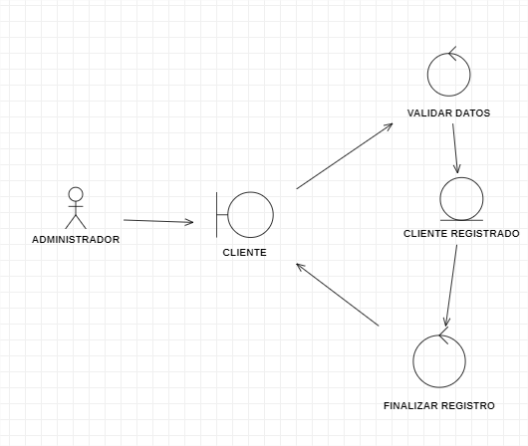

GESTIONAR ADMINISTRADOR – Cliente

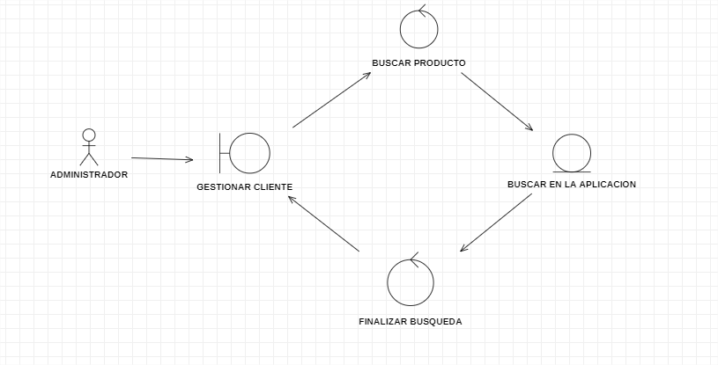

GESTIONAR COMPRA

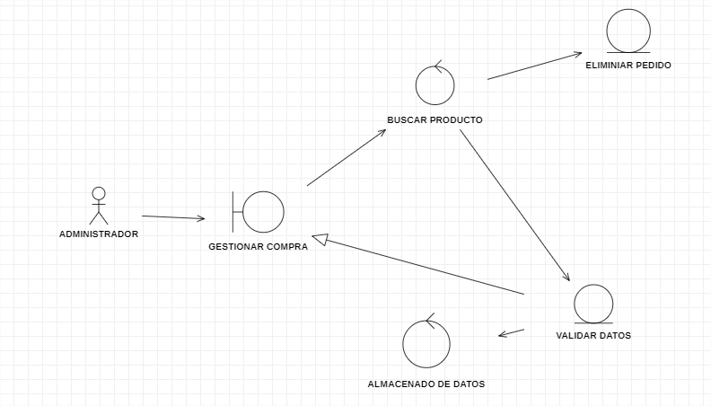

## Diagrama de secuencia

* Registro de usuario
* Registro de administrador

## Diagrama de Clases

# VII. CONCLUSIONES

La aplicación móvil de ayuda para la toma de decisiones de cocina es una herramienta diseñada para ayudar a las personas a tomar decisiones sobre qué cocinar en función de sus preferencias y necesidades dietéticas, incluirá una base de datos de recetas y alimentos, así como funciones de búsqueda y filtrado para facilitar la navegación y en general, la aplicación tiene como objetivo hacer que la cocina sea más accesible y fácil para las personas ocupadas que buscan opciones de comida.

# VIII. RECOMENDACIONES

Se recomienda a los colaboradores de la empresa, brindar capacitaciones de tecnología, y fomentar el uso de nuevas tendencias para mejorar las tareas que realizan manualmente, de esta forma se podrá automatizar procesos, reducir costos y tiempo.

# IX. BIBLIOGRAFIA